文本20 烛之武退秦师
第1课时 导学与探究

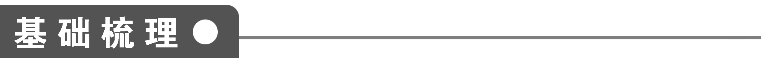
1．字音辨识
(1)给下列词语中加点的字注音
①秦军氾南( ) ②佚之狐( )
③缒而出( ) ④不阙秦( )
⑤逢孙( )
(2)给多音字注音
① ②
③ ④
2．辨形组词
① ② ③
3．解释下列句子中加点词的意思
①且贰于楚：
________________________________________________________________________

②敢以烦执事：
________________________________________________________________________

③夫晋，何厌之有：
________________________________________________________________________

④微夫人之力不及此：
________________________________________________________________________

⑤因人之力而敝之：
________________________________________________________________________

⑥失其所与：
________________________________________________________________________

⑦以乱易整：
________________________________________________________________________
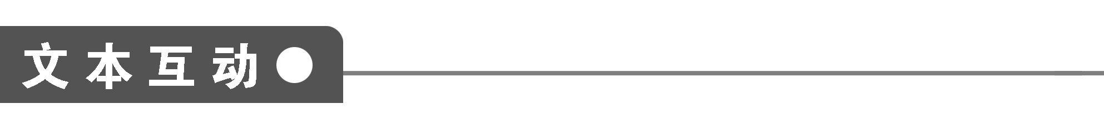
一、整体感知
1．实词
(1)指出下列各句中的通假字并解释
①共其乏困：
________________________________________________________________________

②秦伯说：
________________________________________________________________________

③失其所与，不知：
________________________________________________________________________

④无能为也已：
________________________________________________________________________
(2)指出下列各句中加点词的古今之义
①敢以烦执事
古义：____________________
今义：
________________________________________________________________________
②若舍郑以为东道主
古义：____________________
今义：
________________________________________________________________________
③行李之往来，共其乏困
古义：____________________
今义：
________________________________________________________________________
④微夫人之力不及此
古义：____________________
今义：
________________________________________________________________________
(3)指出下列各句中加点词的意思
①辞
②子
③鄙
④
(4)指出下列各句中的活用现象
①晋军函陵：
________________________________________________________________________

②夜，缒而出：
________________________________________________________________________

③若亡郑而有益于君：
________________________________________________________________________

④越国以鄙远：
________________________________________________________________________

⑤邻之厚，君之薄也：
________________________________________________________________________

⑥既东封郑：
________________________________________________________________________

⑦不阙秦：
________________________________________________________________________

⑧与郑人盟：
________________________________________________________________________
2．虚词
指出下列各句中加点词的意义和用法
①以
②于
③其
④之
⑤焉
⑥既
3．指出下列各句的句式特点

①晋军函陵：
________________________________________________________________________

②是寡人之过也：
________________________________________________________________________

③若亡郑而有益于君：
________________________________________________________________________

④敢以烦执事：
________________________________________________________________________

⑤若舍郑以为东道主：
________________________________________________________________________

⑥夫晋，何厌之有：
________________________________________________________________________
4．把下列句子译成现代汉语
①以其无礼于晋，且贰于楚也。

译文：
________________________________________________________________________

________________________________________________________________________
②臣之壮也，犹不如人；今老矣，无能为也已。

译文：
________________________________________________________________________

________________________________________________________________________
③行李之往来，共其乏困，君亦无所害。

译文：
________________________________________________________________________

________________________________________________________________________
④阙秦以利晋，惟君图之。

译文：
________________________________________________________________________
二、深层探究
5．第1段叙事对全文情节展开有什么作用？

6．第2段粗线条地勾勒了三个人物形象，试简析其特点。

7．第3段“夜，缒而出”反映了什么？烛之武是如何说退秦军的？

8．当“子犯请击之”时，晋文公以“不仁”、“不知”、“不武”三条理由退兵，你怎样看待晋文公的退兵理由？

三、技法迁移
伏笔照应法
[文本回顾] 在交代秦、晋围郑的原因时说“以其无礼于晋，且贰于楚也”表明秦与郑并无太大矛盾，这就为下文烛之武说退秦军埋下伏笔。“夜，缒而出”照应前边秦、晋分别驻军两处，并没有合围，表明有矛盾有漏洞，也照应了秦、晋围郑“国危矣”。结尾晋文公说“因人之力而敝之，不仁”，照应前边烛之武说的“且君尝为晋君赐矣”。而秦伯使三将戍郑，晋军劳师动众一无所获，又为以后的秦、晋殽之战埋下伏笔。
[技法点拨] 伏笔和照应技法是记叙文写作中最常见的一种方法，就是前面的文章为后面的文章埋下因果关系的种子，让读者在阅读的过程中时时产生疑问，吸引读者阅读的兴趣，直到阅读结束，突然产生恍然大悟的感觉。它的好处是交待含蓄，使文章结构严密、紧凑，读者读到下文时，不至于产生突兀怀疑之感。优秀的文学作品常常时时处处设置伏笔，这在文学大师的小说、戏剧之类中比比皆是。伏笔和照应是一体的，有伏必有应，比如说你在开头提到了枪，那么你在第二段或第三段就要提到开枪，不伏不应是败笔，只伏不应同样也是败笔。首尾的伏笔照应可以使文章结构更完整。
[技法运用] 请用伏笔照应法写一篇记叙短文。

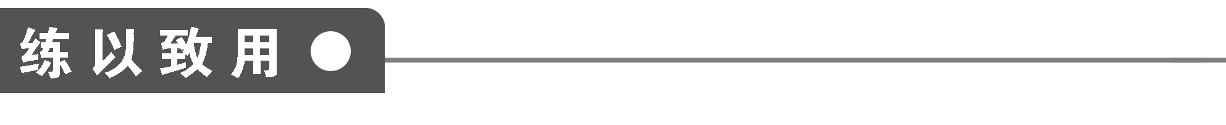

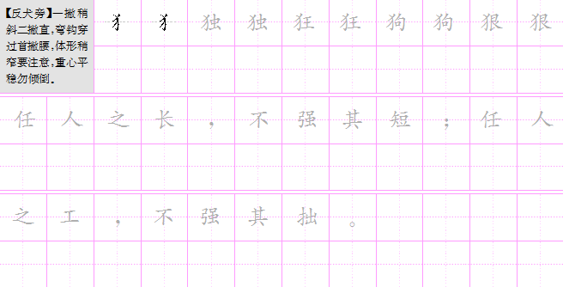

【答案解析】
基础梳理
1．(1)①fàn ②yì ③zhuì ④jué ⑤pánɡ
(2)①bó/báo/bò ②ɡōnɡ/ɡònɡ ③jì/jǐ ④yǔ/yù
2．①贰心/油腻 ②狐狸/孤立 ③缒城而出/棒槌
3．①从属二主。②谦词，“冒昧请求”。③满足。④微：如果没有，如果不是。及：达到、到。⑤因：依靠。敝：损害。⑥结交、亲附。⑦改变。
文本互动
1．(1)①“共”同“供”，供给。②“说”同“悦”，高兴。③“知”同“智”，聪明、明智。④“已”同“矣”(此不属于实词，因是通假，故归并到一起)。
(2)①古义：执行事务的人，对对方的敬称。今义：旧时俗称仪仗。②以为：古义，“把……作为”；今义，“认为”。东道主：古义，“东方道路上的主人”；今义，“请客的主人”。③行李：古义，“出使的人”、“外交使节”；今义，“出门所带的包裹、箱子等”。乏困：古义，“缺乏的物质”；今义，“疲乏”“经济、生活困难”。④古义：那人。夫：那。今义：用来尊称一般人的妻子。
(3)①推辞/言辞、词句/辞去 ②您/儿子 ③以……为边邑/浅陋/边境/轻视、看不起 ④干、做/给予
(4)①军：驻军。名词活用作动词。②夜：在夜里。名词作状语。③亡：使……灭亡。动词的使动用法。④鄙：以……为边邑。名词的意动用法。远：远方的国家，指郑国。形容词用作名词。⑤“厚”、“薄”都是形容词作动词，“变雄厚”、“变薄弱”(削弱)。⑥东：在东边。方位名词作状语。封：使……成为疆界。名词的使动用法。⑦阙：使……减少，侵损。动词的使动用法。⑧盟：结盟。名词用作动词。
2．①连词，“因为”/介词，“拿”，后省略“之”/目的连词，“来”/连词，同“而”。②介词，“对”/介词，引进行为所涉及的对象，可不译/介词，“对”。③代词，“它”，指郑国/指示代词，“这样做”/副词，表示婉商语气，“还是”。④人称代词，“他”，指佚之狐/结构助词，用于主谓之间，取消句子的独立性/结构助词，“的”/结构助词，宾语前置的标志/代词，“它”，代郑国。⑤句末语气助词/副词，“怎么”/代词，“哪里”。⑥副词，“已经”/连词，与“又”构成并列关系。
3．①省略句，即“晋军(于)函陵”。②判断句。③介词结构后置句。④省略句，即“敢以(之)烦执事”。⑤省略句，即“若舍郑以(之)为东道主”。⑥宾语前置句。
4．①因为郑国(在晋文公出逃、路过郑国时)对晋文公没有礼遇他(或没有以应有的礼节接待他)，并且在从属晋国的同时又从属于楚国。②我壮年的时候，尚且比不上别人；现在老了，不能干什么了。③(秦国)使者来往，(郑国可随时)供给他们所缺乏的东西，这对秦国来说也没有什么害处。④侵损秦国的土地而使晋国得利，希望您好好考虑一下这件事。
5．“晋侯、秦伯围郑”阐明形势：兵临城下，形势严峻。“以其无礼于晋，且贰于楚也”阐明原因：两事均与晋利害相关，与秦关系不大，秦可以争取。“晋军函陵，秦军氾南”阐述两军驻扎位置：两军分兵驻扎，郑有机会单独与秦接触，为烛之武说秦埋下伏笔。
6．①“国危矣”，说明佚之狐已清醒地意识到郑国所面临的严峻形势；“若使烛之武见秦君，师必退”，说明佚之狐对烛之武的外交才能有足够的了解，对郑、秦、晋的关系有充分的洞察力和预见性。他的推荐，引出了烛之武出场，也从侧面烘托了烛之武是个堪当大任的人才。
②烛之武先“辞”后“许”，一方面交代了烛之武是一个不被重用的老臣，心中难免有感伤和牢骚，委婉地批评了郑伯不会用人；另一方面面临国家危难，又抛弃个人得失，深明大义。这一形象塑造得有血有肉，为下文写他奔赴国难的义勇精神作了必要的铺垫。
③郑伯首先善于纳谏并勇于自责，体现了明君风范，然后以国家利益与个人利益的关系的透彻分析感动了烛之武，可谓善于做思想工作。
7．①“夜，缒而出”，说明烛之武是趁着夜色的掩护，让人用绳子拴着从城墙上往下吊而出城的，可见当时秦、晋围郑的严峻形势。
②烛之武之所以能说服秦穆公退师，采取了高超的攻心战术，其中“阙秦以利晋”最为关键。他在说辞里处处为秦着想，使秦伯不得不心悦诚服，不仅答应退兵，而且助郑防晋。
第一步：欲扬先抑，以退为进。“秦、晋围郑，郑既知亡矣。”坦言知亡，避其锐气，为进一步打动秦伯提供了可能。第二步：“若亡郑而有益于君”至“君之薄也”，指出亡郑只对晋国有利。烛之武指出，秦、郑相隔遥远，因此亡郑只能对晋国有利，对秦国不但没有利益可言，反而因“邻之厚”而显得“君之薄也”。
第三步：“若舍郑以为东道主”至“君亦无所害”，说明保存郑国，对秦只有好处。
第四步：“且君尝为晋君赐矣”至“惟君图之”，引史为例，离散秦晋；推测未来，劝秦谨慎。当秦伯在考虑灭郑、存郑对自己的利害关系时，烛之武充分利用这一契机，进一步为秦君分析：“且君尝为晋君赐矣，许君焦、瑕，朝济而夕设版焉，君之所知也。”利用秦晋之间的矛盾来离间双方。这番话不由得秦伯不深思。接着烛之武又把话题引向未来，预言晋国此后的动向：“夫晋，何厌之有？既东封郑，又欲肆其西封，不阙秦，将焉取之？”指出晋国贪得无厌，灭郑之后，必将进而侵犯秦国，秦、晋的矛盾将进一步尖锐化。由于晋国当时已具有称霸的实力，秦伯对此不能不存有戒心。烛之武的这篇说辞戳到了他的痛处，终于促使他下定决心，改变主意，退兵助郑。
8．从晋文公的角度讲，他是在秦伯的帮助下才成为晋国君主的，这里的“不仁”应针对秦而言。后来的事实也证实晋文公没有侵略秦国的意图，只是在晋文公死后才出现了晋军偷袭秦军的事情。“不仁”表明晋文公不敢忘恩负义。如果这时袭击秦军，就会失去秦国这个同盟者，不是勇武的表现。从客观情况讲，晋国虽然强大，但要消灭郑国，势必会削弱自己的力量。而且秦国撤军后还留下军队援助郑国，如果继续攻郑，势必造成以一对二的战争劣势，自己受损，秦国得利，这正是晋国最不愿意看到的。“仁义”是个冠冕堂皇的借口也罢，“以乱易整，不武”，即胜负不定、难以意料也罢，说到底晋文公还是很理智的，能对动武的后果进行冷静判断，从自身利益不受损的根本目的出发，故退兵。
[技法运用] 略。

